

PHOTO

FICHE D’INSCRIPTION 2024/2025

Réinscription □

Rentrée semaine du 9 septembre 2024

Nom : Prénom : Groupe : Horaires :

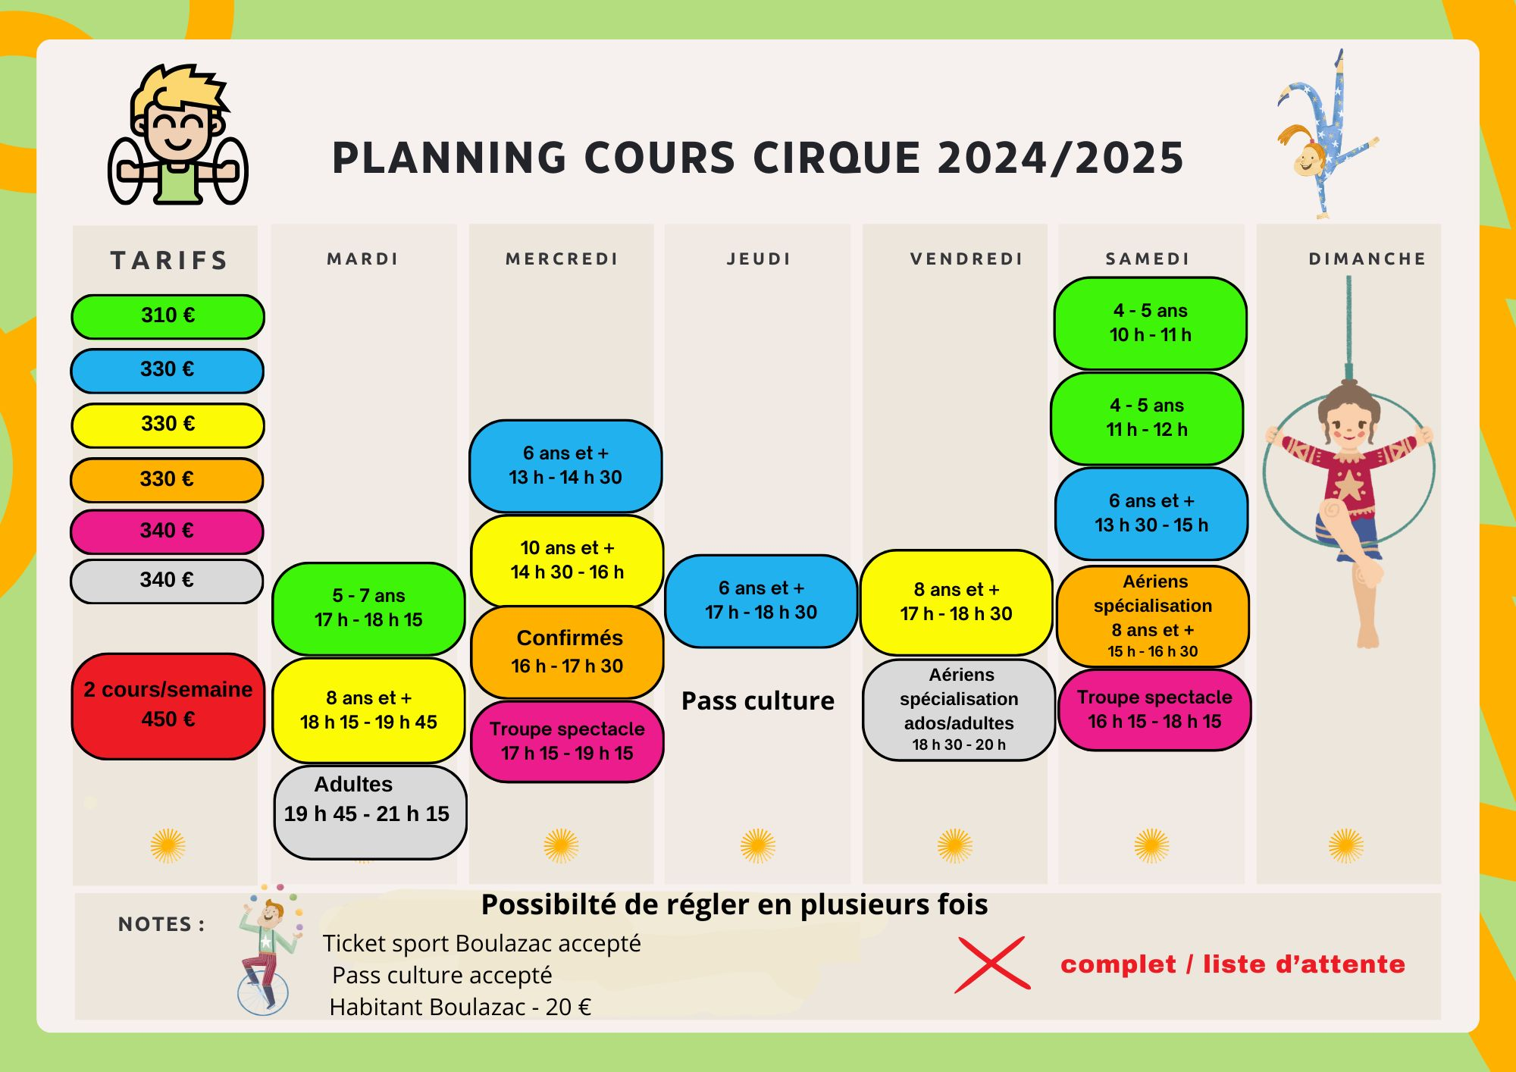

Coordonnées :  Nom et Prénom de l’enfant : ……………….……………………………………….........…….………  Date de naissance :…………………………. Garçon □ Fille □  Adresse : ……………………………………..................................................................................................  CP : ………… Ville : ….…………………  Téléphone domicile : …………………………..  Portable M : ………………………………… Portable P : …………………………………………  E-mail : …………………………………………………………….  La communication avec les familles se fait prioritairement par e-mail  Indications médicales :  Vaccination tétanos : Date dernier vaccin : ………………………………………………..….  Allergies : oui □ non □ Asthme oui □ non □  Diabète : oui □ non □ Epilepsie oui □ non □  Autres pathologies (précisez allergies …) : ………………………………………………………  Antécédents médicaux (interventions chirurgicales, accidents, fractures, trauma, lésions musculaires …) :  Recommandations utiles (port de lunettes, lentilles, appareils : auditifs, dentaires …) | DECHARGE  Je soussigné(e) : NOM et prénom : ………………………………………………………………….  responsable légal(e)  de l’enfant NOM et prénom : ……………………………………………………………………………………  Certifie ne pas avoir connaissance d’’un état de santé susceptible d’interdire ou de limiter la pratique d’activité physiques à mon enfant.  J’atteste que mon enfant, ci-dessus mentionné, n’a pas subi récemment d’opération médicale/chirurgicale, ni n’avoir eu de blessures traumatiques récentes, et ne fait pas l’objet de contre-indications à la pratique d’activités physiques.  J’atteste avoir pris connaissance des risques liés à ces activités et assume l’entière responsabilité des dommages liés à cette pratique qui seraient dus à son état de santé actuel.  Je m’engage à signaler au responsable de l’école toute modification de l’état de santé de mon enfant, susceptible d’infirmer cette attestation.  Pour servir et valoir ce que de droit,  Le : …/…/….. Signature :  (du responsable légal pour les mineurs)  AUTORISATION PARENTALE  Je soussigné(e) ……………………………………………….., responsable de  l’enfant…………………………………………,déclare exacts les renseignements portés sur cette fiche et avoir pris connaissance du règlement intérieur de l’école. J’autorise l’école de Cirque de Boulazac à prendre toutes mesures nécessaires en cas d’urgence.)  Signature du représentant légal :  Nota : Aucun traitement médical ne sera administré par l’école ni par aucun des membres de l’encadrement.  AUTORISATION DONNANT DROIT A L’IMAGE  Autorisons l’association « Cirquieme sens » école de cirque de Boulazac à utiliser les photos prises dans le cadre de l’école de cirque où apparaîtrait notre enfant. Ceci pour sa stricte utilisation, liée à sa documentation et à sa communication, papier ou informatique.  Faire précéder de la mention « lu et approuvé »  Fait à Boulazac, le……………………………………. Signature

